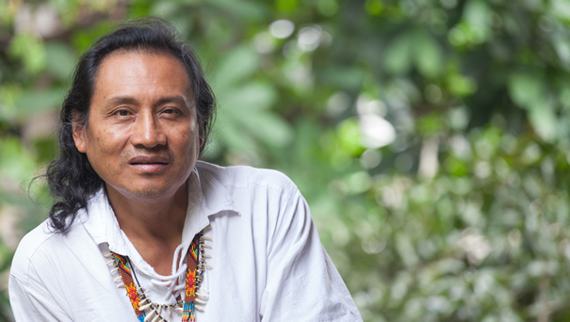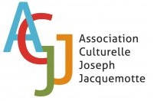

L’Association Joseph Jacquemotte en collaboration avec le Comité pour le respect des droits humains Daniel Gillard
a le plaisir de vous inviter à la conférence

Pédagogie de la Terre mère et « Buen vivir »

Orateur : Abadio Green
Vendredi 3 octobre à 19hs

Présentation de la licence en Pédagogie de la mère terre de l’Université d’Antioquia (Colombie).

Abadio Green , leader du peuple indigène Tule de Colombie. Magister en Ethnolinguistique et docteur en éducation et études interculturelles.Ancien président de l'ONIC (Organisation Nacionale indigène de Colombie) et de l'OIA (Organisation Indigène d'Antioquia)
Il fonde en 2004 le baccalauréat « Pédagogie de la terre mère » destiné d’une part à promouvoir l’inter culturalité entre savoir ancestraux et savoirs occidentaux et d’autre part à proposer une « stratégie de défense de la Terre mère » en vue de promouvoir une paix durable.

Entrée libre
Espace Marx , rue Rouppe n 4, 1000 Bruxelles

